Отдел образования  Управление образования  Исполнительного комитета  муниципального образования  города Казани  по Советскому району  420073, ул. Шуртыгина, 1  Тел. /факс: 272-03-51,272-32-91 |  | Казан шәһәре муниципаль  берәмлеге башкарма комитеты  Мәгариф идарәсенең  Совет районы  Мәгариф бүлеге  420073, Шуртыгина ур., 1  Тел. /факс: 272-03-51,272-32-91
№ 440 от « 02 » июня 2011 г.

Руководителям образовательных учреждений района

Об активации ПО MS Office 2010
на ноутбуках поставляемых в рамках
3-го этапа программы «Компьютер-учителю»

Уважаемые руководители!

Сообщаю Вам, что на ноутбуках, поставляемых в рамках 3-го этапа программы «Компьютер-учителю», производителем установлен перечень лицензионных программных продуктов, а также скопированы дистрибутивы некоторых необходимых программ.
Важное напоминание! Предлагающиеся к компьютеру 2 диска служат лишь для восстановления системы к заводскому состоянию и содержат комплект дайверов оборудования. Данное ПО уже в полном объёме установлено на заводе и не требуется при работе пользователей. Однако начальная загрузка с этих дисков может привести к переустановке ОС Windows и удалению имеющейся информации с жесткого диска (по умолчанию загрузка компьютера начинается c DVD-ROM).
ПО Microsoft Windows 7 является лицензионным и не требует активации.
ПО Microsoft Office 2010 Professional является лицензионным, но требует проведения процедуры активации на сервере ЦИТ РТ. Инструкции по активации размещены специалистами ЦИТ РТ на сайте поддержки http://help.tatar.ru, однако там указаны не все необходимые процессы, в итоге попытка активации проходит с возвратом ошибки. В Приложении 1 к письму подробно описана процедура активации на серверах ЦИТ РТ. Прошу Вас следовать именно данной инструкции.
Антивирусное программное обеспечение необходимо устанавливать на ноутбуки в соответствии с Приказом по ОО Советского района № 251 от 24.03.2011г. «Об установке антивирусного программного обеспечения в ОУ района и на личные компьютеры учителей»
Дистрибутивы дополнительного ПО скопированы производителем ноутбука в папку C:\Программы\. В случае необходимости данное ПО может быть установлено на ноутбук.

Начальник ОО Советского района |  | В.Н. Нуреева

Исп. А.И. Юсупов
Тел. 246-26-07

Приложение 1
к письму ОО Советского района
№ 440 от «02» июня 2011 года

Процедура активации ПО Microsoft Office 2010

- Скопируйте файл ospp.vbs из папки C:\Programm Files\Microsoft Office\Office14 в папку C:\Windows\System32

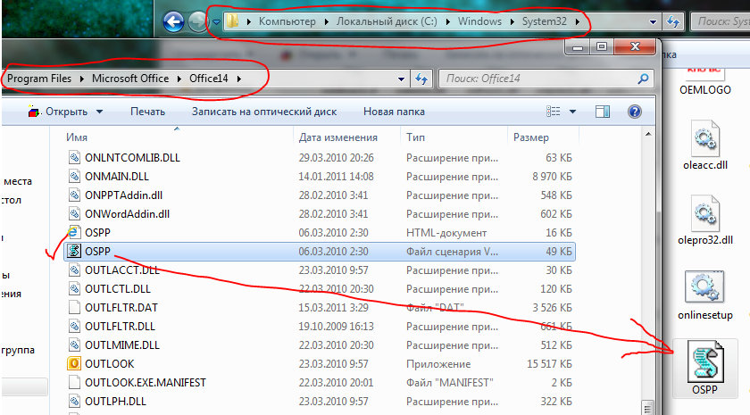

- Запустите Командную строку (cmd.exe) с правами администратора
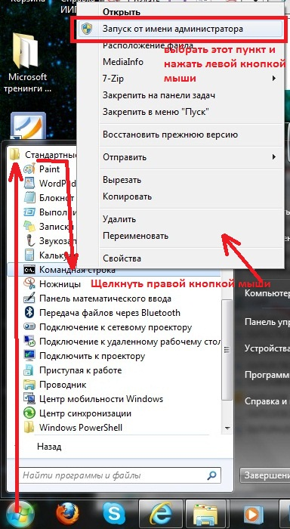

- Напишите команду cd \ и нажмите клавишу <Enter>.
Затем напишите cd C:\Windows\System32 и также нажмите клавишу <Enter>
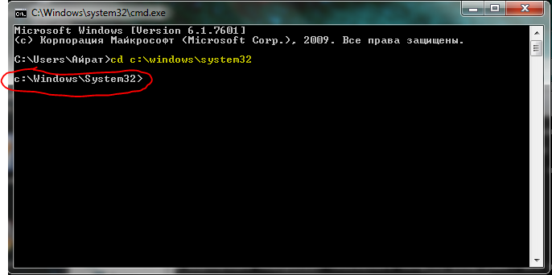
- Наберите команду cscript ospp.vbs /sethst:kms.citrt.net и нажмите клавишу <Enter>.
Затем наберите команду cscript ospp.vbs /act нажмите клавишу <Enter>.

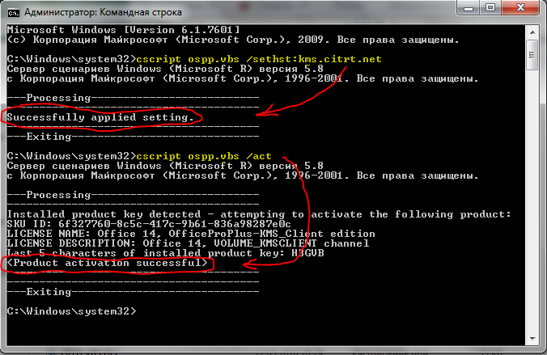
При удачной активации Вы увидите точно такие-же сообщения как на рисунке выше. Если в сообщениях будет слово ERROR, попробуйте скопировать файл ospp.vbs в папку C:\Windows\ и остальные пункты делать с учётом этого пути.

